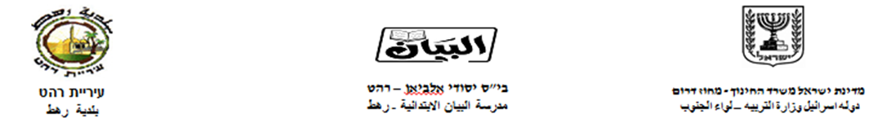

صنِّف الأَسماء إلى مذكر ومؤنث

أُم أُخْت أَمير جَمَل شَجَرَة قَلَم أَخ

جَدَّة أَب دَفْتَر عُصْفورَة كِتاب رَوان وَرْدَة

|  |  |
| --- | --- |
| مُذَكَّر | مُؤنَّث |
|  |  |
|  |  |
|  |  |
|  |  |
|  |  |
|  |  |
|  |  |